ระบบปฏิบัติการยูนิกซ์
UNIX Operating System

จัดทำโดย
ชื่อ นายทวีศักดิ์ โมรัษเฐียร
ชั้นประกาศนียบัตรวิชาชีพ 2 เลขที่ 002

เสนอ
อาจารย์นันทวัฒน์ ธรรมวราภรณ์

รายงานฉบับนี้เป็นส่วนหนึ่งของรายวิชา
วิชา ระบบปฏิบัติการยูนิกส์เบื้องต้น (20901-9201)
วิทยาลัยเทคนิคพังงา
ภาคเรียนที่ 2 ปีการศึกษา 2567

คำนำ
รายงานฉบับนี้จัดทำขึ้นเพื่อศึกษาระบบปฏิบัติการ UNIX ซึ่งเป็นหนึ่งในระบบปฏิบัติการที่มีความสำคัญอย่างยิ่งต่อโลกของคอมพิวเตอร์และเทคโนโลยีสารสนเทศผู้จัดทำหวังว่ารายงานฉบับนี้จะให้ความรู้และเป็นประโยชน์แก่ผู้ที่สนใจศึกษาเกี่ยวกับระบบปฏิบัติการ UNIX โดยเฉพาะนักเรียนนักศึกษาและบุคคลทั่วไปที่ต้องการความเข้าใจเกี่ยวกับระบบนี้

สารบัญ
เรื่อง หน้า
- บทนำ 1
- ประวัติและวิวัฒนาการของ UNIX 2
- สถาปัตยกรรมของ UNIX 3
- คำสั่งพื้นฐานของ UNIX 4
- ระบบไฟล์และโครงสร้างของ UNIX 7
- การจัดการกระบวนการใน UNIX 8
- ระบบความปลอดภัยของ UNIX 9
- Shell Scripting และการเขียนโปรแกรมใน UNIX 10
- การทำงานของ UNIX ในเครือข่าย 11
- การบริหารระบบ UNIX สำหรับองค์กร 12
- การพัฒนาแอปพลิเคชันบน UNIX 13
- การนำ UNIX ไปใช้ในปัจจุบัน 14
- ข้อดีและข้อเสียของ UNIX 15
- เปรียบเทียบ UNIX กับระบบปฏิบัติการอื่น 16
15.การใช้งาน UNIX ในอุตสาหกรรมต่าง ๆ 17
16.การทำงานของ UNIX ในระบบคลาวด์ 18
สารบัญ (ต่อ)
เรื่อง หน้า
17.อนาคตของระบบปฏิบัติการ UNIX 19
18.กรณีศึกษาการใช้งาน UNIX ในองค์กรจริง 20
19.ความแตกต่างระหว่าง UNIX และ Linux 21
20. UNIX กับเทคโนโลยี Containerization 22
21. UNIX ในระบบ Embedded Systems 23
22.การจัดการหน่วยความจำใน UNIX 24
23.การปรับแต่งและเพิ่มประสิทธิภาพ UNIX สำหรับองค์กร 25
24.บทสรุป 26
25.บรรณานุกรม 27

1
บทที่ 1 : บทนำ
Unix เป็นระบบปฏิบัติการที่มีความสำคัญต่อวงการคอมพิวเตอร์มาอย่างยาวนาน มีบทบาทสำคัญในการพัฒนาเทคโนโลยีสมัยใหม่ และเป็นพื้นฐานของระบบปฏิบัติการอื่น ๆ เช่น Linux, macOS และ BSD
2
บทที่ 2 : ประวัติและวิวัฒนาการของ UNIX
Unix ถูกพัฒนาขึ้นในปี 1969 โดย Ken Thompson และ Dennis Ritchie แห่ง Bell Labs เดิมทีถูกออกแบบมาให้เป็นระบบปฏิบัติการสำหรับการวิจัย แต่ด้วยความสามารถด้านความเสถียรและความยืดหยุ่น Unix ได้รับความนิยมอย่างแพร่หลาย
เหตุการณ์สำคัญ
- 1969: Unix รุ่นแรกถูกพัฒนาบนคอมพิวเตอร์ PDP-7
- 1971: Unix เวอร์ชันแรกที่มีการใช้จริงถูกเขียนด้วยภาษาแอสเซมบลี
- 1973: Unix ถูกเขียนใหม่ด้วยภาษา C ทำให้สามารถพกพาไปยังฮาร์ดแวร์อื่น ๆ ได้ง่าย
- 1980s: Unix ถูกพัฒนาแยกออกเป็นสองสายหลัก ได้แก่ BSD (Berkeley Software Distribution) และ System V
- ปัจจุบัน: Unix ยังคงเป็นพื้นฐานของระบบปฏิบัติการที่สำคัญ เช่น macOS และเซิร์ฟเวอร์ Unix-based หลายตัว

3
บทที่ 3 : สถาปัตยกรรมของ UNIX
ระบบปฏิบัติการ UNIX มีสถาปัตยกรรมที่ชัดเจน ประกอบด้วย :
- Kernel : เป็นแกน หลักของระบบ ทำหน้าที่จัดการทรัพยากรของเครื่องคอมพิวเตอร์
- Shell : เป็นส่วนที่ให้ผู้ใช้สามารถโต้ตอบกับระบบได้
- File System : โครงสร้างการจัดการไฟล์ของ UNIX มีรูปแบบเป็นลำดับชั้น (hierarchical)
- Process Management : ระบบ UNIX รองรับการทำงานแบบหลายโปรเซส (multitasking) และหลายผู้ใช้ (multi-user)

4
บทที่ 4 : คำสั่งพื้นฐานของ UNIX
UNIX ใช้คำสั่งแบบ command-line ซึ่งทำให้สามารถควบคุมระบบได้อย่างยืดหยุ่นคำสั่งพื้นฐานได้แก่
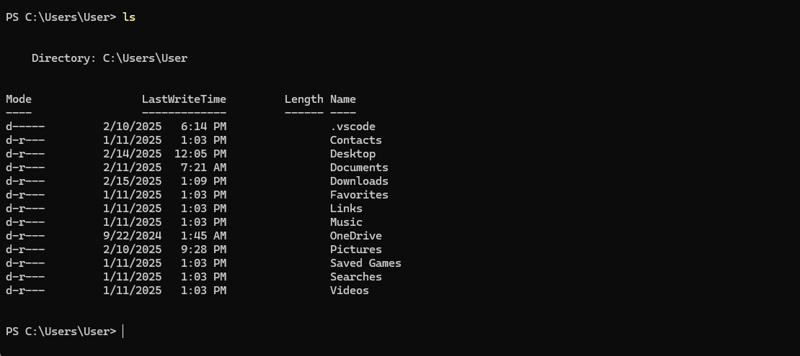
Ls – แสดงรายการไฟล์และโฟลเดอร์

Cd – เปลี่ยนไดเร็กทอรี
ไม่มีตัวอย่าง

Cp – คัดลอกไฟล์
5

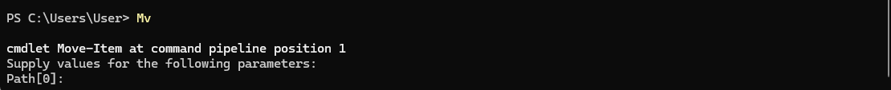
Mv – ย้ายหรือเปลี่ยนชื่อไฟล์
5

Rm – ลบไฟล์

Chmod – เปลี่ยนสิทธิ์การเข้าถึงไฟล์
ไม่มีตัวอย่าง

Grep – ค้นหาข้อความภายในไฟล์
ไม่มีตัวอย่าง

6
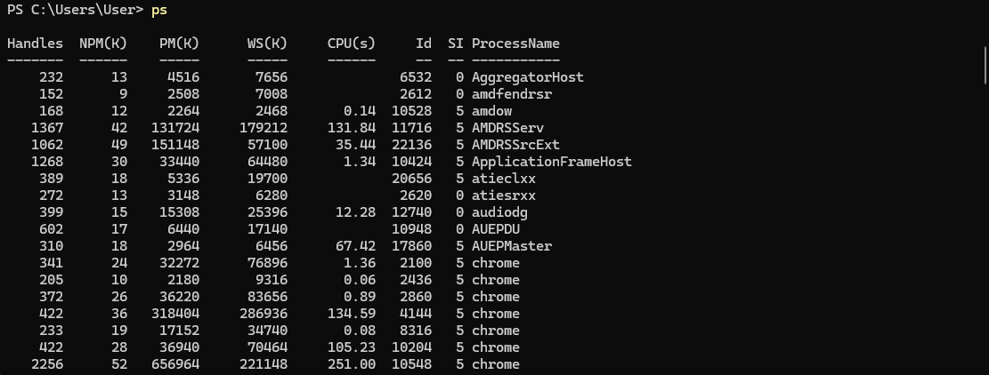
Ps – แสดงรายการโปรเซสที่กำลังทำงานอยู่

Kill – ยุติโปรเซสที่กำลังทำงาน

7
บทที่ 5 : ระบบไฟล์และโครงสร้างของ UNIX
ระบบไฟล์ของ UNIX มีโครงสร้างแบบต้นไม้ (tree structure) โดยรากของไฟล์ทั้งหมดอยู่ที่ / (root directory) และมีโฟลเดอร์สำคัญ เช่น :
- /bin – เก็บคำสั่งพื้นฐานของ UNIX
- /etc – เก็บไฟล์กำหนดค่าของระบบ
- /home – เก็บไฟล์ของผู้ใช้แต่ละคน
- /var – เก็บไฟล์ล็อกและไฟล์ที่เปลี่ยนแปลงบ่อย
- /usr – เก็บโปรแกรมและไฟล์ที่ไม่ใช่ของระบบหลัก

8
บทที่ 6 : การจัดการกระบวนการ
(Process Management) ใน UNIX
UNIX มีระบบการจัดการโปรเซสที่มีประสิทธิภาพ สามารถเรียกดูโปรเซสที่กำลังทำงานได้ด้วยคำสั่ง ps และสามารถยุติโปรเซสด้วย kill โดยใช้ PID (Process ID) นอกจากนี้ยังรองรับการทำงานแบบ background และ foreground เพื่อช่วยให้ผู้ใช้สามารถจัดการงานหลายอย่างได้พร้อมกัน

9
บทที่ 7 : ระบบความปลอดภัยของ UNIX
UNIX มีระบบการจัดการสิทธิ์ของไฟล์ที่เข้มงวด โดยใช้โมเดลการควบคุมสิทธิ์ 3 ระดับ ได้แก่
- Owner – เจ้าของไฟล์
- Group – กลุ่มผู้ใช้ที่มีสิทธิ์ในไฟล์
- Others – ผู้ใช้ทั่วไปที่ไม่มีสิทธิ์โดยตรงในไฟล์
การกำหนดสิทธิ์สามารถปรับแต่งได้ผ่านคำสั่ง chmod และสามารถเปลี่ยนเจ้าของไฟล์ได้ด้วยคำสั่ง chown

10
บทที่ 8 : Shell Scripting และการเขียนโปรแกรมใน UNIX
Shell Scripting เป็นการใช้คำสั่ง UNIX มาสร้างเป็นสคริปต์เพื่อทำงานอัตโนมัติ ตัวอย่างของ Shell Scripting มีการใช้เงื่อนไข (if, case), ลูป (for, while), และตัวแปรต่างๆ ซึ่งช่วยให้การทำงานบน UNIX มีประสิทธิภาพมากขึ้น

11
บทที่ 9 : การทำงานของ UNIX ในเครือข่าย
UNIX เป็นระบบปฏิบัติการที่มีความสามารถในการรองรับการทำงานบนเครือข่ายได้อย่างมีประสิทธิภาพ ระบบเครือข่ายของ UNIX สามารถใช้งานได้ทั้งในเครือข่ายภายใน (LAN) และเครือข่ายภายนอก (WAN) โดยมีโปรโตคอลหลักที่ใช้ เช่น TCP/IP, FTP, SSH และ NFS
- TCP/IP : เป็นโปรโตคอลหลักที่ใช้ในการสื่อสารผ่านเครือข่าย
- FTP (File Transfer Protocol) : ใช้ในการถ่ายโอนไฟล์ระหว่างเครื่อง UNIX
- SSH (Secure Shell) : ใช้ในการเข้าสู่ระบบ UNIX อย่างปลอดภัยผ่านเครือข่าย
- NFS (Network File System) : ใช้ในการแชร์ไฟล์ระหว่างระบบ UNIX หลายเครื่อง

12
บทที่ 10 : การบริหารระบบ UNIX สำหรับองค์กร
การบริหารระบบ UNIX ในองค์กรมีความสำคัญอย่างมาก เนื่องจาก UNIX เป็นระบบปฏิบัติการที่นิยมใช้ในเซิร์ฟเวอร์องค์กรและศูนย์ข้อมูล (Data Center)
หน้าที่หลักของผู้ดูแลระบบ UNIX
- การจัดการผู้ใช้ (User Management) : สร้างและกำหนดสิทธิ์การเข้าถึงของผู้ใช้
- การดูแลระบบไฟล์ (File System Management) : ตรวจสอบและปรับแต่งระบบไฟล์เพื่อให้ทำงานได้อย่างมีประสิทธิภาพ
- การรักษาความปลอดภัย (Security Management) : ใช้ firewall, SELinux และเครื่องมือรักษาความปลอดภัยอื่น ๆ
- การบริหารเซิร์ฟเวอร์ (Server Administration) : ติดตั้ง, ควบคุม และบริหารเซิร์ฟเวอร์ UNIX
- การสำรองและกู้คืนข้อมูล (Backup & Recovery) : ใช้เครื่องมือสำรองข้อมูลเช่น rsync, tar, และ Bacula

13
บทที่ 11: การพัฒนาแอปพลิเคชันบน UNIX
UNIX เป็นแพลตฟอร์มยอดนิยมสำหรับการพัฒนาแอปพลิเคชัน โดยรองรับภาษาต่าง ๆ เช่น C, C++, Python, Perl และ Bash scripting
เครื่องมือที่ใช้ในการพัฒนา
- GCC (GNU Compiler Collection) : คอมไพล์ภาษา C และ C++
- Makefile : ใช้ในการจัดการการคอมไพล์โค้ดหลายไฟล์
- GDB (GNU Debugger) : ใช้ในการดีบั๊กโปรแกรม
- Vi และ Emacs : เครื่องมือแก้ไขโค้ด
ตัวอย่างโค้ดภาษา C ที่ใช้บน UNIX :
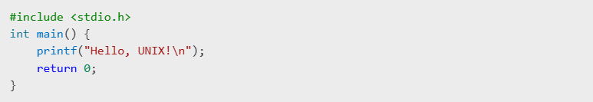
14
บทที่ 12 : การนำ UNIX ไปใช้ในปัจจุบัน
UNIX ยังคงถูกใช้งานอย่างแพร่หลายในเซิร์ฟเวอร์ อุตสาหกรรมไอที และระบบปฏิบัติการที่พัฒนามาจาก UNIX เช่น Linux และ macOS ระบบ UNIX มีจุดแข็งในด้านความเสถียร ความปลอดภัย และการรองรับผู้ใช้หลายคนพร้อมกัน

15
บทที่ 13 : ข้อดีและข้อเสียของ UNIX
ข้อดี :
- ระบบมีความเสถียรและปลอดภัยสูง
- รองรับมัลติยูสเซอร์และมัลติทาสก์
- มีความยืดหยุ่นสูงและสามารถตั้งค่าได้ตามต้องการ
ข้อเสีย :
- มีความซับซ้อนในการใช้งานสำหรับผู้เริ่มต้น
- การติดตั้งและปรับแต่งต้องใช้ความรู้ด้านเทคนิค

16
บทที่ 14 : เปรียบเทียบ UNIX กับระบบปฏิบัติการอื่น
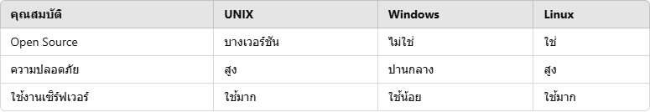
17
บทที่ 15 : การใช้งาน UNIX ในอุตสาหกรรมต่าง ๆ
ระบบปฏิบัติการ UNIX มีบทบาทสำคัญในหลายอุตสาหกรรม ได้แก่ :
- อุตสาหกรรมโทรคมนาคม : ระบบปฏิบัติการ UNIX ใช้ในการจัดการเซิร์ฟเวอร์และเครือข่ายของบริษัทโทรคมนาคม
- อุตสาหกรรมการเงิน : UNIX ถูกใช้ในการประมวลผลธุรกรรมทางการเงินที่ต้องการความเสถียรและปลอดภัยสูง
- อุตสาหกรรมวิทยาศาสตร์และวิจัย : ซูเปอร์คอมพิวเตอร์ที่ใช้ในการคำนวณขั้นสูงมักใช้ UNIX เป็นระบบปฏิบัติการ

18
บทที่ 16 : การทำงานของ UNIX ในระบบคลาวด์
ระบบคลาวด์คอมพิวติ้งในปัจจุบันมีการใช้งาน UNIX อย่างกว้างขวาง เช่น :
- เซิร์ฟเวอร์คลาวด์ของ AWS, Google Cloud และ Azure: ระบบ UNIX และ Linux เป็นพื้นฐานของเซิร์ฟเวอร์คลาวด์ขนาดใหญ่
- Containerization และ Virtualization: เทคโนโลยีเช่น Docker และ Kubernetes ทำงานบน UNIX และ Linux เป็นหลัก
- การบริหารและจัดการข้อมูลแบบกระจาย (Distributed Systems): UNIX มีเครื่องมือที่รองรับการจัดเก็บและประมวลผลข้อมูลขนาดใหญ่ เช่น Hadoop และ Spark

19
บทที่ 17 : อนาคตของระบบปฏิบัติการ UNIX
- แนวโน้มการพัฒนา UNIX: ความเปลี่ยนแปลงและการอัปเดตของระบบ UNIX ที่ตอบสนองต่อเทคโนโลยีใหม่ ๆ
- บทบาทของ UNIX ในเทคโนโลยี AI และ Machine Learning
- การรักษาความปลอดภัยและการปรับปรุงด้าน Cybersecurity

20
บทที่ 18 : กรณีศึกษาการใช้งาน UNIX ในองค์กรจริง
กรณีศึกษาจากบริษัทที่ใช้ UNIX ในการดำเนินงาน เช่น:
- Google: ใช้ UNIX และ Linux เป็นระบบปฏิบัติการหลักในศูนย์ข้อมูล
- NASA: ใช้ UNIX ในการประมวลผลข้อมูลจากอวกาศ
- ธนาคารชั้นนำ: ใช้ UNIX ในการรักษาความปลอดภัยของธุรกรรมทางการเงิน

21
บทที่ 19 : ความแตกต่างระหว่าง UNIX และ Linux
แม้ว่า Linux จะได้รับแรงบันดาลใจจาก UNIX แต่ก็มีความแตกต่างที่สำคัญ เช่น :
- โครงสร้างลิขสิทธิ์: UNIX เป็นระบบปิดที่พัฒนาโดยหลายองค์กร ส่วน Linux เป็นโอเพ่นซอร์ส
- การใช้งานในเชิงพาณิชย์: UNIX มักใช้ในองค์กรขนาดใหญ่ ขณะที่ Linux ใช้ในทุกระดับ
- ระบบไฟล์และการจัดการแพ็กเกจ: Linux มีระบบแพ็กเกจที่ยืดหยุ่นกว่า

22
บทที่ 20 : UNIX กับเทคโนโลยี Containerization
UNIX รองรับการทำงานของ Containerization ได้ดีตัวอย่างเทคโนโลยีที่เกี่ยวข้อง :
- Docker : ทำงานบน UNIX/Linux และช่วยให้การพัฒนาแอปพลิเคชันง่ายขึ้น
- Kubernetes : ใช้ UNIX เป็นพื้นฐานสำหรับจัดการคอนเทนเนอร์ขนาดใหญ่
- LXC (Linux Containers) : ออกแบบมาเพื่อใช้ประโยชน์จากสถาปัตยกรรม UNIX

23
บทที่ 21 : UNIX ในระบบ Embedded Systems
ระบบ UNIX ยังถูกนำมาใช้ใน Embedded Systems เช่น :
- อุปกรณ์เครือข่าย: เราเตอร์และสวิตช์ของ Cisco ใช้ UNIX
- ระบบปฏิบัติการมือถือ: iOS พัฒนาบนพื้นฐานของ UNIX
- ระบบควบคุมอุตสาหกรรม: ใช้ UNIX สำหรับเครื่องจักรอัตโนมัติ

24
บทที่ 22 : การจัดการหน่วยความจำใน UNIX
ระบบ UNIX มีวิธีการจัดการหน่วยความจำที่มีประสิทธิภาพ เช่น :
- Virtual Memory : ใช้การสลับข้อมูล (paging) เพื่อลดภาระของ RAM
- Process Swapping : ระบบสามารถย้ายกระบวนการออกจากหน่วยความจำหลักชั่วคราว
- Shared Memory : ใช้ในการสื่อสารระหว่างกระบวนการ (IPC) เพื่อเพิ่มประสิทธิภาพ

25
บทที่ 23 : การปรับแต่งและเพิ่มประสิทธิภาพ UNIX สำหรับองค์กร
การตั้งค่า UNIX สำหรับองค์กรสามารถช่วยเพิ่มประสิทธิภาพของระบบ :
- Kernel Optimization : ปรับแต่งเคอร์เนลให้เหมาะสมกับการใช้งานเฉพาะทาง
- Resource Management : ใช้เครื่องมืออย่าง cgroups และ ulimit เพื่อลดการใช้ทรัพยากรที่ไม่จำเป็น
- Security Hardening : เพิ่มระดับความปลอดภัยโดยใช้ SELinux หรือ AppArmor

26
บทที่ 24 : บทสรุป
UNIX เป็นระบบปฏิบัติการที่มีความสำคัญและมีอิทธิพลต่อการพัฒนาเทคโนโลยีคอมพิวเตอร์สมัยใหม่ ด้วยความสามารถในการจัดการทรัพยากร ระบบความปลอดภัยที่เข้มงวด และความยืดหยุ่นในการใช้งาน ทำให้ UNIX ยังคงเป็นตัวเลือกหลักสำหรับการใช้งานในองค์กรและระบบเครือข่ายทั่วโลก

27
บรรณานุกรม
- Tanenbaum, A. S. (2009). Modern Operating Systems. Pearson Education.
- Kernighan, B. W., & Ritchie, D. M. (1988). The C Programming Language. PrenticeHall.
- Nemeth, E., Snyder, G., Hein, T. R., & Whaley, B. (2017). UNIX and Linux System Administration Handbook. Pearson Education.

